**ARÉA TEMÁTICA: Ensino de Zoologia**

**SUBÁREA TEMÁTICA: Invertebrados e Vertebrados**

**ANÁLISE DAS CONCEPÇÕES ALTERNATIVAS DE ALUNOS DO EJA SOBRE ANIMAIS INVERTEBRADOS E VERTEBRADOS**

Keithy Makari Souto Gomes¹, Frank Marcelo da Silva Araújo², Yasmim Milvia Maciel Sousa3, Guilherme Rudson Neves de Morais Silva4, Sanzia Viviane Farias Ferreira5, Michelle Gomes Santos6

¹ Universidade Federal de Campina Grande (UFCG), Campus Cuité. E-mail: [keithy.makari@estudante.ufcg.edu.br](mailto:keithy.makari@estudante.ufcg.edu.br)

² Universidade Federal de Campina Grande (UFCG), Campus Cuité. E-mail: [frank.marcelo@estudante.ufcg.edu.br](mailto:frank.marcelo@estudante.ufcg.edu.br)

**3** Universidade Federal de Campina Grande (UFCG), Campus Cuité. E-mail: [yasmim.milvia@estudante.ufcg.edu.br](mailto:yasmim.milvia@estudante.ufcg.edu.br)

**4** Universidade Federal de Campina Grande (UFCG), Campus Cuité. E-mail: [guilherme.rudson@estudante.ufcg.edu.br](mailto:guilherme.rudson@estudante.ufcg.edu.br)

**5** Escola Cidadã Integral Orlando Venâncio dos Santos E-mail: [sanziafarias@gmail.com](mailto:sanziafarias@gmail.com)

**6** Universidade Federal de Campina Grande (UFCG), Campus Cuité. E-mail: [michelle.gomes@professor.ufcg.edu.br](mailto:michelle.gomes@professor.ufcg.edu.br)

**INTRODUÇÃO**

Dentre os grupos do domínio *Eukarya*, os animais são os que mais se destacam por suas características morfológicas, fisiológicas e ecológicas, dentre outras (Hickman Jr. et al., 2016). O estudo científico desses representantes biológicos se faz por meio da Zoologia, área das Ciências Biológicas tradicionalmente separada em Zoologia dos Invertebrados e Zoologia de Cordados (Kundariati et al., 2020). Tratam-se de agrupamentos artificiais, mas que têm grande valor didático e de organização do conhecimento nas diferentes fases do ensino regular (ensino fundamental I e II, médio e superior), com conteúdo oferecido em ordem crescente de complexidade e aprofundamento.

A valorização dos conhecimentos prévios (também designados como “concepções alternativas”) dos discentes é muito desejável na prática docente, pois de acordo com Menino e Correia (2005): “são as representações que cada indivíduo faz do mundo que o rodeia, consoante a sua própria maneira de ver o mundo e se ver a si próprio.” Normalmente não condizem com o conhecimento científico, por isso faz-se necessário trabalhá-las. Quando se analisa o que os alunos sabem ou não sobre um referido tema através do diagnóstico prévio do conhecimento, o docente pode verificar as hipóteses e referências de aprendizagem dos discentes. Desta forma, tanto o planejamento das aulas e demais atividades docentes, como também as abordagens de avaliação a serem empregadas se tornam mais fluentes ao professor (Oliveira; Azevedo; Sodré Neto, 2016; Santos e Rossi, 2020).

Dentro das Ciências Biológicas, há o registro de inúmeros casos de concepções alternativas no que diz respeito aos conhecimentos zoológicos, especificamente em relação à classificação de animais invertebrados e vertebrados (Braund,1998). Diante disso, o objetivo deste estudo foi descrever a experiência frente a uma análise de concepções prévias de estudantes do EJA, seguida de uma intervenção prática e teórica numa escola cidadã integral do município de Cuité – PB.

**MATERIAL E MÉTODOS**

Trata-se de um relato de experiência, com caráter descritivo, elaborado a partir a vivência mediante uma ação desenvolvida em sala de aula pelo Programa Institucional de Bolsas de Iniciação à Docência (PIBID) – núcleo Biologia, na qual se utilizou uma metodologia ativa, por meio de gamificação e aulas práticas, com intuito de analisar as concepções prévias dos alunos a respeito do conhecimento sobre os grupos dos invertebrados e vertebrados. A ação foi realizada em uma instituição de ensino integral e médio para alunos da Educação de Jovens e Adultos – EJA (n=14), município de Cuité – PB, em agosto de 2023. A docente responsável pela disciplina de Biologia esteve presente durante toda a ação e os discentes foram organizados em duplas durante a ação.

A dinâmica inicial foi realizada utilizando a gamificação por meio de um *Quiz* desenvolvido pela plataforma Kahoot®, contendo cinco questões objetivas para identificar o entendimento dos alunos a respeito do conceito de invertebrados e vertebrados. Na sequência, o momento de intervenção contou com uma discussão orientada por meio de apresentação de *slides* (Fig. 1), explicando conceitos de cada um dos referidos grupos animais. Também, para fins didáticos prático-demonstrativos, houve a utilização de espécimes da Coleção Didática de Zoologia, do Centro de Educação e Saúde (CES), da Universidade Federal de Campina Grande (UFCG). O material zoológico exposto contou com espécimes dos grupos Arthropoda (ênfase em Crustcea), Echinodermata e Chordata (ênfase em Reptilia).

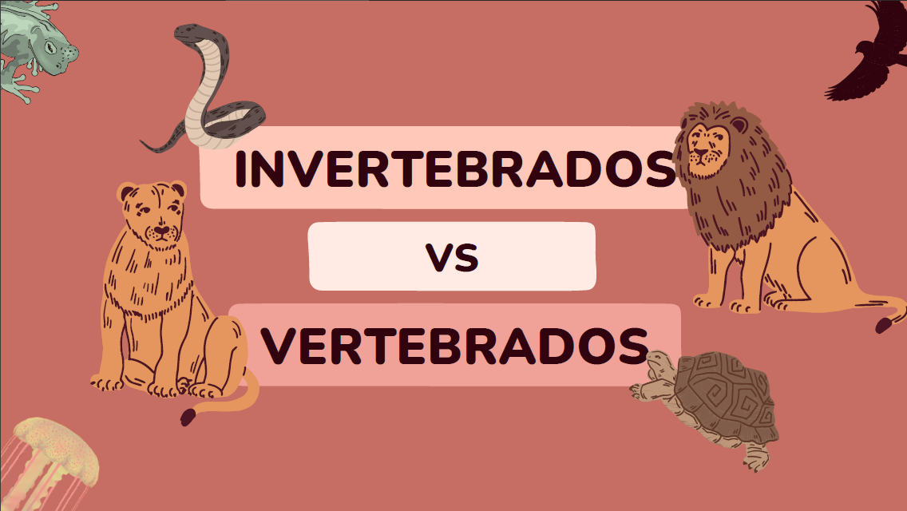

Figura 1. Slide utilizado na intervenção teórica da ação.

**RESULTADOS E DISCUSSÃO**

A partir da análise dos conhecimentos prévios dos alunos (n=07 duplas) observou se que a maior parte dos discentes responderam incorretamente às perguntas do *Quiz* (Quadro 1), resultados estes que corroboram com o estudo de Goldschmidt *et al* (2019) em que se percebeu uma significativa confusão dos estudantes no que se refere à classificação dos animais em invertebrados e vertebrados, com destaque aos insetos.

|  |  |  |
| --- | --- | --- |
| Perguntas do Kahoot®, durante o *Quiz* “Invertebrados vs. Vertebrados.” | | |
| Perguntas | Alternativas | Proporção de acertos |
| 1. Qual desses animais não faz parte do grupo dos invertebrados? | a) Água-viva/ b) Peixe/ c) Polvo/ d) Estrela do mar. | 2/7 |
| 2. Qual desses grupos não faz parte dos invertebrados? | a) Porifera/ b) Mollusca/ c) Cnidaria/ d) Reptilia. | 1/7 |
| 3. Abelhas, minhocas e beija-flores, são representantes dos vertebrados. | a) Verdadeiro.  b) Falso. | 5/7 |
| 4. Qual desses grupos não faz parte dos vertebrados. | a) Sapos/ b) Seres humanos/ c) Lagartos/ d) Mosquitos. | 2/7 |
| 5. Qual dos dois grupos possuem mais representantes? | a) Invertebrados.  b) Vertebrados. | 4/7 |

Quadro 1. Questões do *Quiz* e respectiva proporção dos acertos pelas duplas de alunos.

Diante disso, pode-se constatar que além dos alunos possuírem dificuldades de compreensão dos conceitos sobre invertebrados e vertebrados, também demonstraram pouco conhecimento dos principais grupos. No mais, os estudantes foram receptivos quanto a abordagem do Kahoot®, tornando o momento interativo e dinâmico. Durante a intervenção conduzida a partir da apresentação de slides e incrementada com a exposição da coleção didática, verificou-se bastante interação por parte dos discentes, que se mostraram interessados principalmente nos espécimes da coleção. Isso demonstrou que o uso de atividades práticas dessa natureza costuma desencadear um maior interesse nos alunos, permitindo que compreendam conceitos básicos que poderiam ficar distantes se trabalhados somente a partir de uma abordagem teórica (Interaminense, 2019).

Ademais, os estudantes também demonstraram curiosidade durante a apresentação teórica, o que se confirmou com a diversas perguntas feitas a respeito das espécies apresentadas. Por fim, após o momento de discussão, as mesmas questões do *Quiz* foram realizadas com discentes e, desta vez, houve uma mudança significativa em relação às respostas (apenas um erro em cada uma das três ultimas questões). Tais resultados atestam que a aprendizagem do conteúdo em questão foi alcançada, fato que também gerou um retorno positivo por parte dos estudantes.

**CONCLUSÕES**

Consideramos que o presente estudo proporcionou a valorização do conhecimento prévios dos discentes sobre os grupos dos invertebrados e vertebrados de forma crítica e reflexiva, tanto por parte da docente quanto da equipe PIBID que auxiliou no desenvolvimento da ação. Uma vez identificadas, as concepções alternativas errôneas foram desconstruídas e retrabalhadas através de atribuições teórico-práticas, favorecendo uma aprendizagem significativa, e das metodologias ativas, no caso da gamificação, que permitiram uma aprendizagem dinâmica, motivando o interesse dos estudantes. Deste modo, o discente pôde assumir a consciência e o protagonismo do seu próprio processo de ensino-aprendizagem.

Indicamos o desenvolvimento de mais ações nesse tipo de abordagem didática no ambiente escolar. Preconizando reflexões a respeito dos conteúdos e, principalmente no que se refere aos conhecimentos de zoologia (uma vez que estes costumam ser acompanhados de inúmeras concepções alternativas), acreditamos que somente o conteúdo teórico não é suficiente para gerar aprendizagem significativa.

**REFERÊNCIAS**

BRAUND, M. Trends in children's concepts of vertebrate and invertebrate. **Journal of Biological Education**, v. 32, n. 2, p. 112-118, 1998.

GOLDSCHMIDT, A. I. et al. Classificação de seres vivos por alunos de anos iniciais do ensino fundamental: uma proposta de desenvolvimento de habilidades científicas. **ACTIO: Docência em Ciências**, v. 4, n. 3, p. 110-130, 2019.

HICKMAN Jr., C. P. et al. **Princípios Integrados de Zoologia**. 16ª ed. Rio de Janeiro: Guanabara Koogan, 2016.

INTERAMINENSE, B. K. S. A Importância das aulas práticas no ensino da Biologia: Uma Metodologia Interativa/The Importance of practical lessons in the teaching of Biology: An Interactive Methodology. **ID on line. Revista de psicologia**, v. 13, n. 45, p. 342-354, 2019.

KUNDARIATI, M. et al. Analysis of invertebrate and vertebrate animals in Malang Regency as an animal diversity learning resource for biology student at the Universitas Negeri Malang. In: **AIP Conference Proceedings**. AIP Publishing, 2020.

MENINO, H. L.; CORREIA, S. O. Concepções alternativas ideais das crianças acerca do sistema reprodutor humano e reprodução. **Educação & Comunicação**, n. 4, 97-117, s.d, 2005.

OLIVEIRA, N. F.; AZEVEDO, T. M.; NETO, L. S. Concepções alternativas sobre microrganismos: alerta para a necessidade de melhoria no processo ensino-aprendizagem de biologia. **Revista Brasileira de Ensino de Ciência e Tecnologia**, v. 9, n. 1, 2016.

SANTOS, M. de A.; ROSSI, C. M. S. Conhecimentos prévios dos discentes: contribuições para o processo de ensino-aprendizagem baseado em projetos. **Revista Educação Pública**, v. 20, no. 39, 2020.